## Anexo 2: Tecnología recomendada para la extracción y procesamiento de leña.

**Procesadora, Trozadoras, Motosierras y correas**: Este tipo de máquinas permite cortar con alta precisión y rapidez la leña, permitiendo alcanzar mejores rendimientos por unidad de tiempo, mayor precisión en los cortes y estandarización en sus dimensiones.

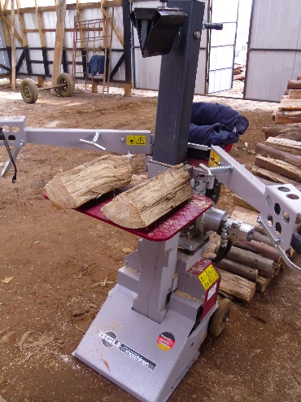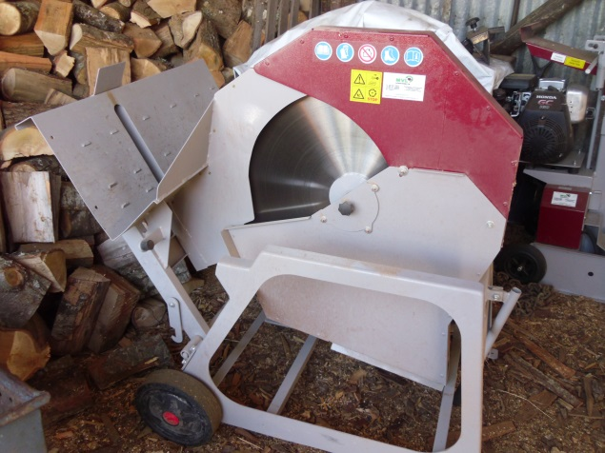

**Astillador:** Permite partir trozas que no cumplan con el diámetro mínimo utilizado y que en su defecto pasa a ser otro llamémoslo sub-producto del producto madre (leña).

**Ensacador**: elemento que permite ensacar la leña o astillas para su comercialización.